Муниципальное бюджетное общеобразовательное учреждение
«Основная общеобразовательная школа» п. Кузьёль.

Аттестационный материал
для проведения промежуточной
аттестации по информатике в 8 классе

Учитель информатики: Сиротина С.М.

п. Кузьёль, 2019г.

Цель работы: Выявить сформированность базовых умений по информатике на второй ступени общего образования.
Работа носит диагностический характер: каждое задание направлено на диагностику определенного умения.
Задания считаются выполненными при отсутствии ошибок.
Если задание имеет один верный ответ, а учащийся отметил два варианта ответов, то задание считается невыполненным.
При занесении результатов тестирования в предложенную сводную таблицу фиксирования результатов (или в электронный шаблон) напротив порядкового номера учащегося ставятся:
"1" в случае, если ученик выполнил задание верно;
"0" в случае, если ученик выполнил задание неверно или не выполнил задание.

Время проведения работы 40 минут. Работу рекомендуется проводить на втором или третьем уроке.

Этапы проведения работы:
1) вводный инструктаж для детей об особенностях данной работы | 2 минуты
2) заполнение титульного листа (перед началом выполнения работы, на доске, должен быть оформлен образец заполнения титульного листа) | 3 минуты
3) выполнение работы:
а) прочтение заданий про себя (приступать к чтению заданий учащиеся начинают одновременно, по сигналу учителя) | 3 минуты
б) выполнение заданий | 32 минут

БАЗОВЫЙ УРОВЕНЬ
№ заданий | Знать/понимать
Проверяемые умения
1 | Умение определять функции основных компонентов устройства компьютера
2 | Умение представлять и считывать данные в различных типах информационных моделей (схемы, карты, таблицы, графики и формулы)
3 | Умение кодировать и декодировать информацию
4 | Умение определять адресацию в Интернете
 | Уметь
 | Проверяемые умения
5 | Умение использовать основные алгоритмические конструкции
6 | Умение вычислять количество информации
7 | Умение исполнить алгоритм для конкретного исполнителя с фиксированным набором команд
8 | Умение оценивать количественные параметры информационных объектов  (единицы измерения информации)
9 | Умение определять полный путь каталога
ПОВЫШЕННЫЙ УРОВЕНЬ
Проверяемые умения
10 | Умение вычислять количество информации
11 | Умение исполнить алгоритм для конкретного исполнителя с фиксированным набором команд
12 | Умение использовать основные алгоритмические конструкции
ОТВЕТЫ
№ | 1 вариант | 2 вариант
 | Базовый уровень
 | Знать/понимать/уметь
 | Проверяемые умения
1 | г | г
2 | г | б
3 | в | б
4 | б | в
5 | а | г
6 | а | в
7 | г | а
8 | а | г
9 | б | г
 | Повышенный уровень
 | Проверяемые умения
10 | 8 | 16
11 | фристайл | биатлон
12 | 17 | 17

Критерий оценивания
1-9 задания оцениваются по 1 баллу, 10-12 задания повышенного уровня оцениваются по 2 балла.
Отметка «3» ставится - 8 -9 баллов,
Отметка «4» ставится - 10-12баллов,
Отметка «5» ставится – 13-15 баллов.

Вариант 1

- Выберите вариант ответа. При выключении компьютера вся информация теряется:
а) на гибком диске; | б) на жестком диске;
в) на CD-ROM диске; | г) в оперативной памяти.

- В медальном зачете на олимпийских Играх в Сочи-2014 в какой-то день у России, Канады и США было одинаковое количество золотых медалей, но отличались эти страны количеством наград серебряных и бронзовых медалей. У России было больше серебряных медалей, чем у Канады и США, а у США – больше бронзовых. Какая диаграмма верно отображает указанное соответствие:
а) | 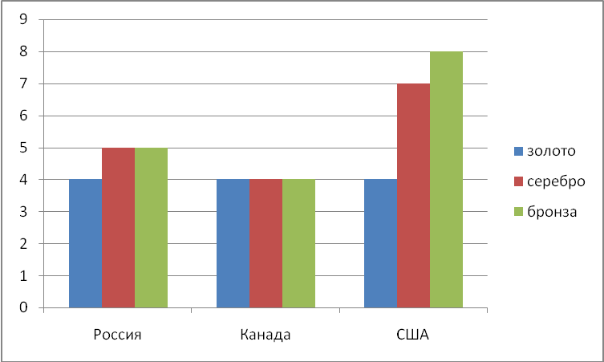 | в) | 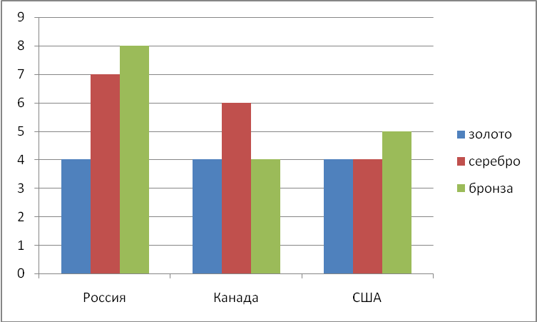
б) | 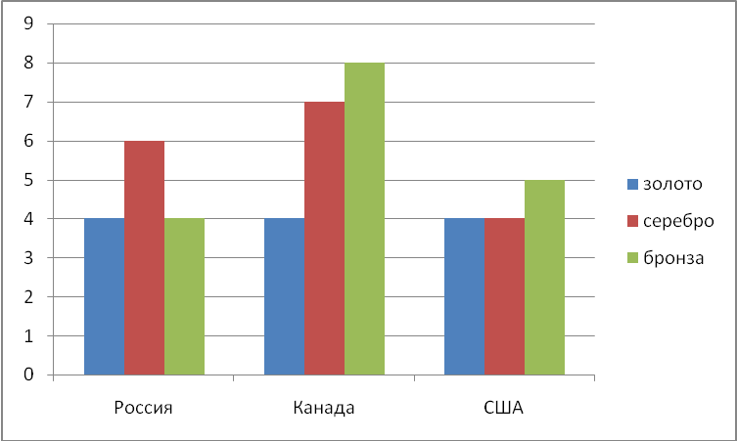 | г) | 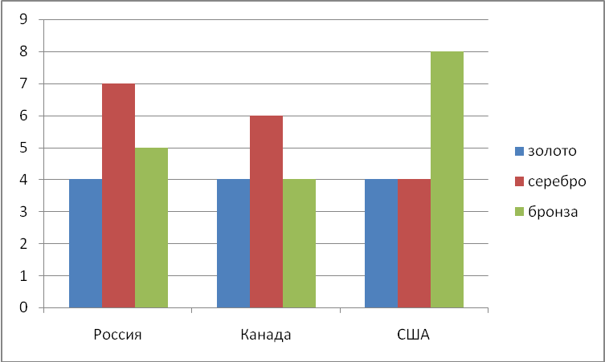

- В 1801 году французский артиллерийский офицер Депиллон изобрел средство связи корабля с берегом. Изобретение получило название семафор, что в переводе с греческого означало “знак несущий”. Современная русская семафорная азбука такова:
Расшифруйте сигнал, приведенный ниже:


а) биатлон | б) керлинг | в) бобслей | г) ракетка

- Определите верную запись доменного имени сервера в Интернете:
а) ru.it.klyb | б) it.klyb.ru | в) ru.klyb.it | г) it.ru.klyb

- Определите результат для значения переменной X после выполнения команды Х = Х - 2, если до её выполнения оно было равно 3:.
а) 1; | б) 2; | в) 3; | г) 5.

- Слово «СКЕЛЕТОН» (без кавычек) кодируется по принципу «1 символ – 1 байт» комбинацией длины:
а) 64 бит | б) 8 бит | в) 32 бит | г) 96 бит

- У исполнителя Квадратик две команды, которым присвоены номера:
1. сложи 1
2. возведи в квадрат
Дано число 5. Запишите ответ после выполнения команд 21112 исполнителем Квадратик.
а) 729 | б) 652 | в) 900 | г) 784

- Выберите вариант ответа, в котором объемы памяти расположены в порядке убывания.
а) 1040 байт, 1 Кбайт, 50 бит, 5 байт, 30 бит | б) 1040 байт, 1 Кбайт, 5 байт, 50 бит, 30 бит
в) 1040 байт, 1 Кбайт, 5 байт, 30 бит, 50 бит | г) 1 Кбайт, 1040 байт, 30 бит, 5 байт, 50 бит

- Пользователь работал с каталогом С:\Документы\Олимпиада\Спорт. Сначала он поднялся на один уровень вверх, затем спустился в каталог Расписание, затем спустился в каталог Керлинг. Запишите полный путь каталога, в котором оказался пользователь.
а) С:\Расписание\Керлинг | б) С:\Документы\Олимпиада\Расписание\Керлинг
в) С:\Документы\Расписание\Керлинг | г) С:\Документы\Расписание\Керлинг\Спорт

- Из «черного ящика» вынимают шарики с номерами, и известно, что информационное сообщение о номере шарика несёт 3 бита информации. Определить количество шариков в «черном ящике».
Ответ:

- Запишите слово, которое составит Исполнитель по алгоритму, двигаясь по линейке, начиная от «личика»: 1) -1; 2) +9; 3) -4; 4) +3; 5) -5; 6) +11; 7) -12; 8) конец.
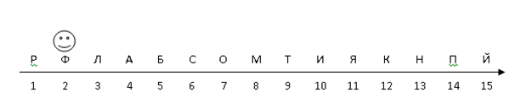
Ответ:

- Алгоритм изображен в виде блок-схемы. Определить, какое значение переменной С будет напечатано в результате выполнения алгоритма.
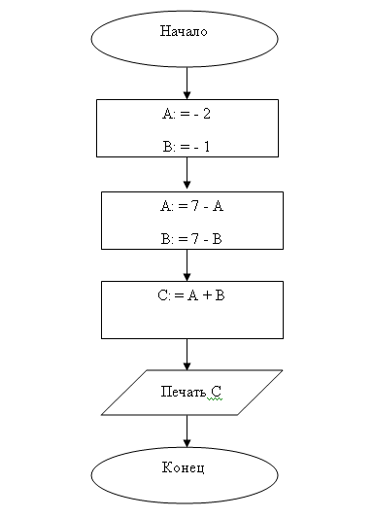
Знаком := обозначена операция присваивания. В ответе укажите одно число – значение переменной С.

Ответ

2 вариант

- Выберите вариант ответа. Программа может управлять работой компьютера, если она находится:
а) на гибком диске; | б) на жестком диске;
в) на CD-ROM диске; | г) в оперативной памяти.

- В медальном зачете на олимпийских Играх в Сочи-2014 в какой-то день у России, Германии и Норвегии было одинаковое количество медалей, но у Германии было больше золотых медалей, чем у стран - России и Норвегии, а у России было больше серебряных медалей, чем у Германии и Норвегии. Какая диаграмма верно отображает указанное соответствие:
а) | 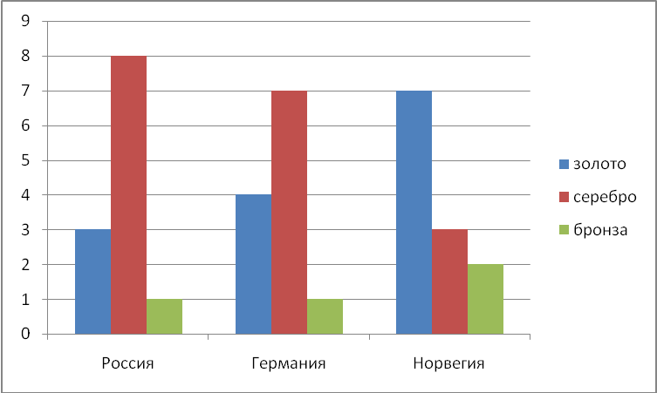 | в) | 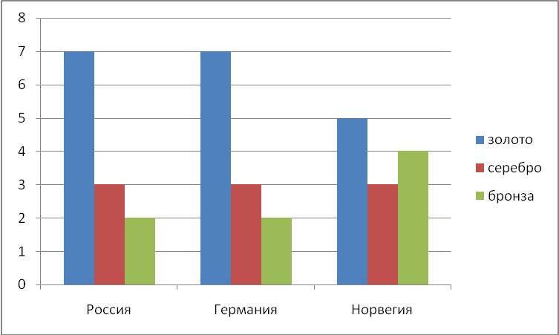
б) | 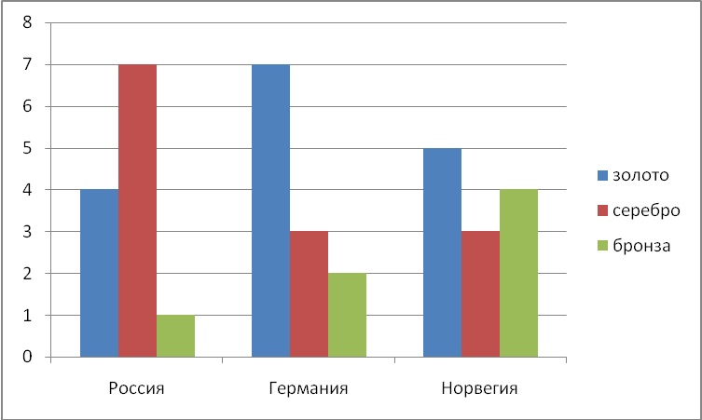 | г) | 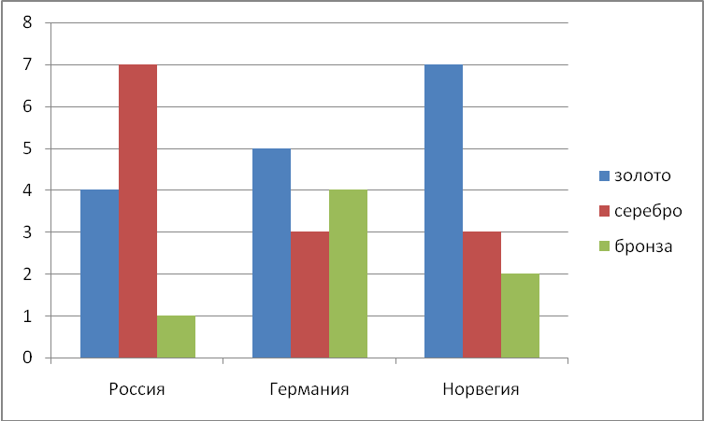

- В 1801 году французский артиллерийский офицер Депиллон изобрел средство связи корабля с берегом. Изобретение получило название семафор, что в переводе с греческого означало “знак несущий”. Современная русская семафорная азбука такова:
Расшифруйте сигнал, приведенный ниже:

а) сноуборд | б) скелетон | в) фристайл | г) штангист

- Определите верную запись доменного имени сервера в Интернете:
а) ru.ikt.shool | б) ru.shool.ikt | в) ikt.shool.ru | г) ikt.ru.shool

- Определите результат для значения переменной X после выполнения команды Х = Х + 2, если до её выполнения оно было равно 3:.
а) 1; | б) 2; | в) 3; | г) 5.

- Слово «КЕРЛИНГ» (без кавычек) кодируется по принципу «1 символ – 1 байт» комбинацией длины:
а) 28 бит | б) 7 бит | в) 56 бит | г) 81 бит

- У исполнителя Квадратик две команды, которым присвоены номера:
1. вычти 3
2. возведи в квадрат
Дано число 6. Запишите ответ после выполнения команд 21112 исполнителем Квадратик.
а) 729 | б) 652 | в) 900 | г) 784

- Выберите вариант ответа, в котором объемы памяти расположены в порядке возрастания.
а) 50 бит, 5 байт, 30 бит, 1040 байт, 1 Кбайт | б) 30 бит, 50 бит, 5 байт, 1 Кбайт, 1040 байт
в) 50 бит, 30 бит, 5 байт, 1 Кбайт, 1040 байт | г) 30 бит, 5 байт, 50 бит, 1 Кбайт, 1040 байт

- Пользователь работал с каталогом С:\Сочи\Олимпиада\Спорт. Сначала он поднялся на один уровень вверх, затем спустился в каталог Расписание, затем спустился в каталог Сноуборд. Запишите полный путь каталога, в котором оказался пользователь.
а) С:\ Расписание\Сноуборд | б) С:\Сочи\Расписание\Сноуборд\Спорт
в) С:\Сочи\Расписание\Сноуборд | г) С:\Сочи\Олимпиада\Расписание\Сноуборд

- Из «черного ящика» вынимают шарики с номерами, и известно, что информационное сообщение о номере шарика несёт 4 бита информации. Определить количество шариков в «черном ящике».
Ответ:

- Запишите слово, которое составит Исполнитель по алгоритму, двигаясь по линейке, начиная от «личика»: 1) +5; 2) -6; 3) +5; 4) -6; 5) +4; 6) +6; 7) конец.
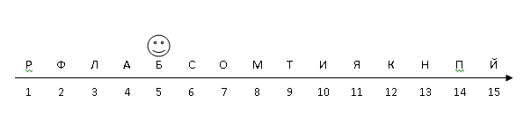
Ответ:

- Алгоритм изображен в виде блок-схемы. Определить, какое значение переменной С будет напечатано в результате выполнения алгоритма.

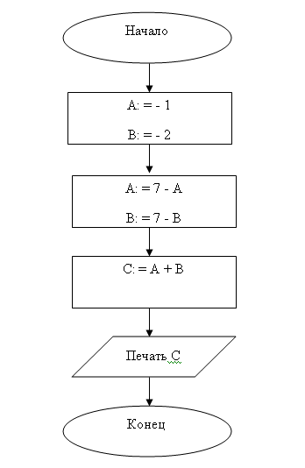
Знаком := обозначена операция присваивания. В ответе укажите одно число – значение переменной С.

Ответ

